重难专攻8 立体几何的综合问题
（时间：60分钟，满分：67分）
[备注：单选、填空题5分，多选题6分]
1.如图，在正四棱锥S-ABCD中，E是BC的中点，点P在侧面△SCD内及其边界上运动，并且总是保持PE∥平面SBD，则动点P的轨迹与△SCD组成的相关图形最有可能是图中的（ ）
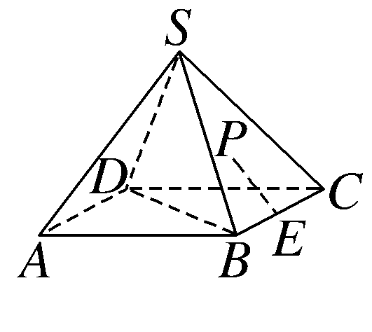
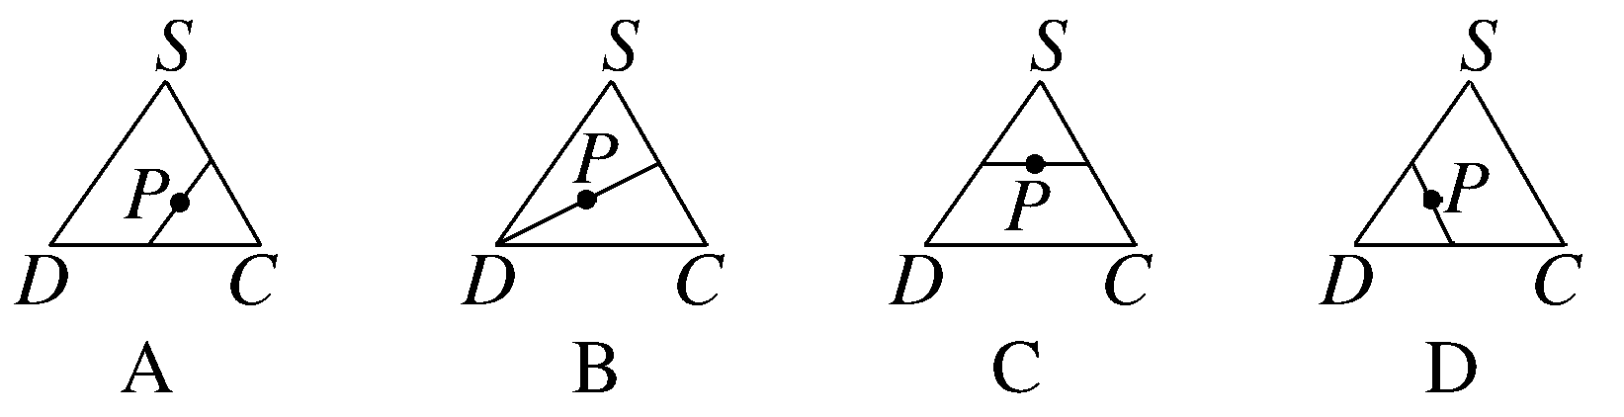
2.如图，斜线段AB与平面α所成的角为$\frac{π}{4}$，B为斜足.平面α上的动点P满足∠PAB＝$\frac{π}{6}$，则点P的轨迹为（ ）
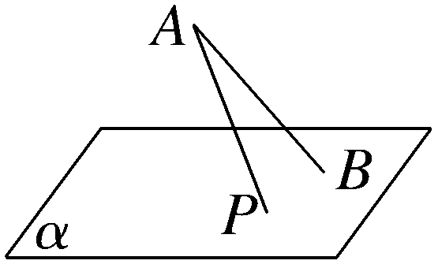
A.圆
B.椭圆
C.双曲线的一部分
D.抛物线的一部分
3.已知梯形CEPD如图1所示，其中PD＝8，CE＝6，A为线段PD的中点，四边形ABCD为正方形，现沿AB进行折叠，使得平面PABE⊥平面ABCD，得到如图2所示的几何体.已知当点F满足$\vec{AF}$＝λ$\vec{AB}$（0＜λ＜1）时，平面DEF⊥平面PCE，则λ的值为 .
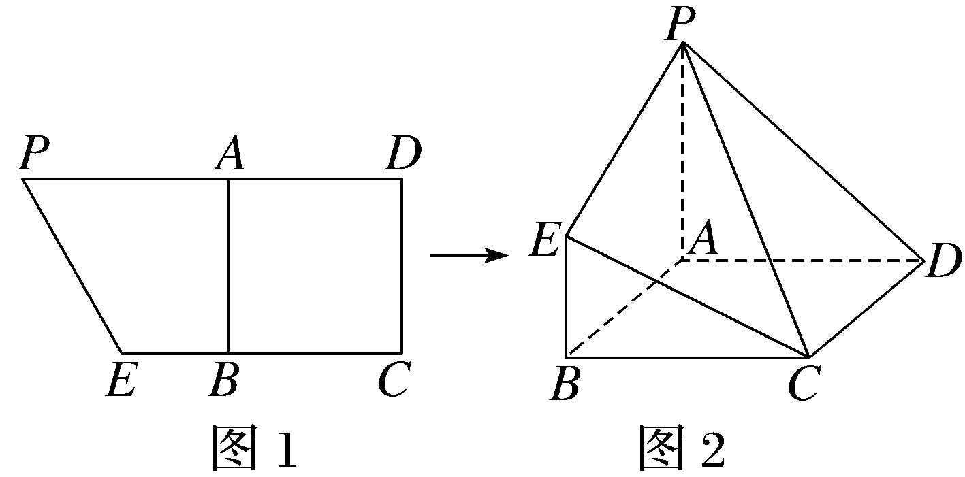
4.如图，在一个表面积为18$\sqrt{3}$＋108的正三棱柱ABC-A₁B₁C₁中，AB＝AA₁，其若存在一个可以在三棱柱ABC-A₁B₁C₁内任意转动的正方体，则该正方体棱长a的最大值为 .
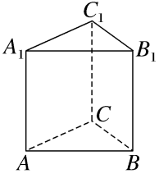

5.（15分）（2024·新高考Ⅱ卷17题）如图，平面四边形ABCD中，AB＝8，CD＝3，AD＝5$\sqrt{3}$，∠ADC＝90°，∠BAD＝30°，点E，F满足$\vec{AE}$＝$\frac{2}{5}\vec{AD}$，$\vec{AF}$＝$\frac{1}{2}\vec{AB}$.将△AEF沿EF翻折至△PEF，使得PC＝4$\sqrt{3}$.
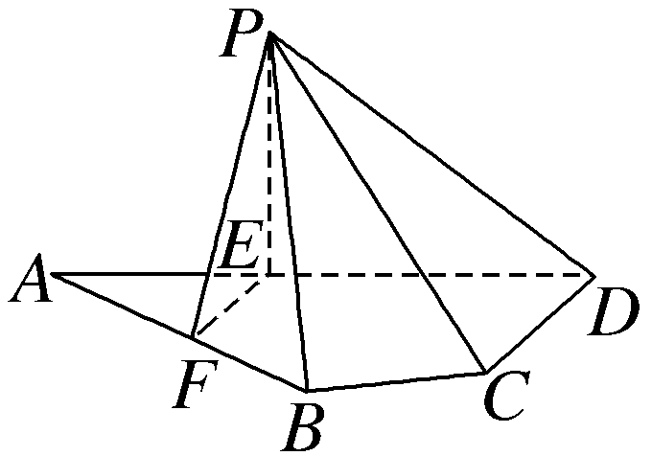
（1）证明：EF⊥PD；
（2）求平面PCD与平面PBF所成的二面角的正弦值.
6.（15分）（2026·江西鹰潭模拟）如图，在三棱柱ABC-A₁B₁C₁中，AB⊥AC，AB＝AC＝AA₁＝2，∠A₁AB＝∠A₁AC＝$\frac{2π}{3}$.
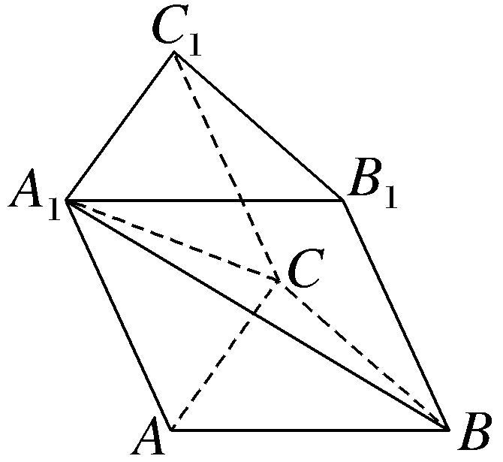
（1）求证：BC⊥AA₁；
（2）侧棱CC₁上是否存在点D，使得直线AD与平面A₁BC所成角的正弦值为$\frac{\sqrt{70}}{14}$？若存在，确定点D的位置；若不存在，说明理由.
7.（17分）（2026·浙江杭州模拟）在平面四边形ABCD中，AB＝BC＝CD＝BD＝2，AB⊥BD，将△BCD沿BD翻折至△BPD，其中P为动点.
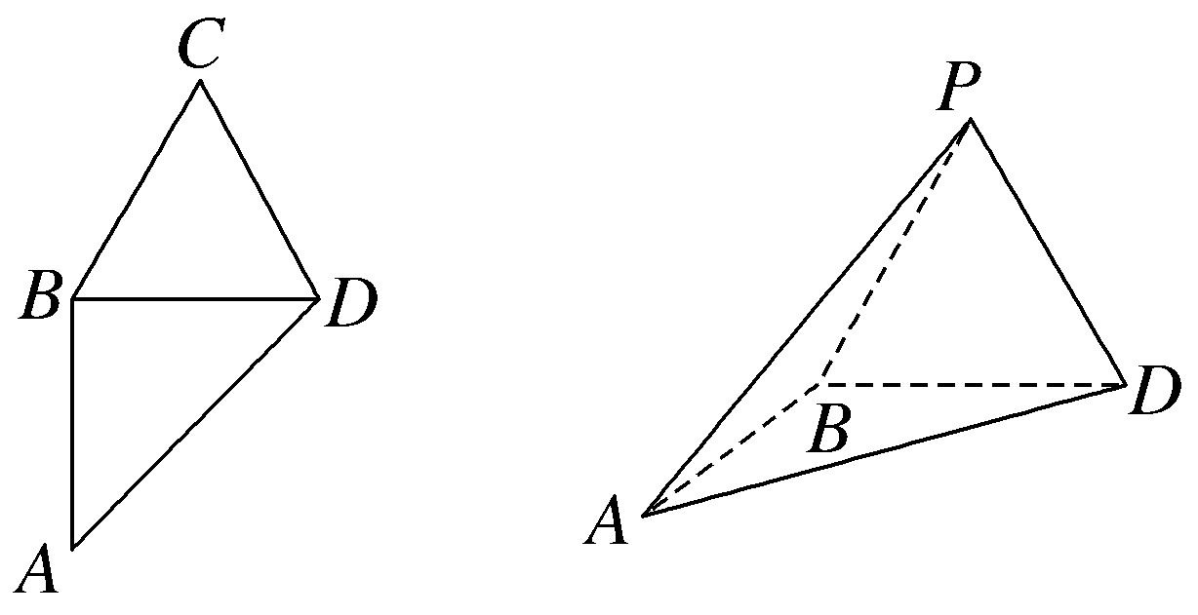
（1）设AP＝AD，
（ⅰ）证明：AB⊥平面BPD；
（ⅱ）求三棱锥P-ABD的体积；
- 求直线AP与平面ABD所成角的正弦值的最大值

